
France Groupe Tourisme
Украина, Киев 01133, б. Леси Украинки, 7
Tel. +38 044 235 46 44, Fax.+38 044 235 08 24
e-mail: italia@francegroupe.com

Официальные ужины CARNEVALE di VENEZIA 2017
Шоу и Балы
Венецианские балы - это не просто ужин, это эксклюзивный опыт удовольствия праздника, костюмированных представлений и великолепной кухни.
Балы будут проходить в старинном дворце эпохи Возрождения Ca’ Vendramin Calergi, расположенном на Гранд-канале, где жил знаменитый композитор Ричард Вагнер.

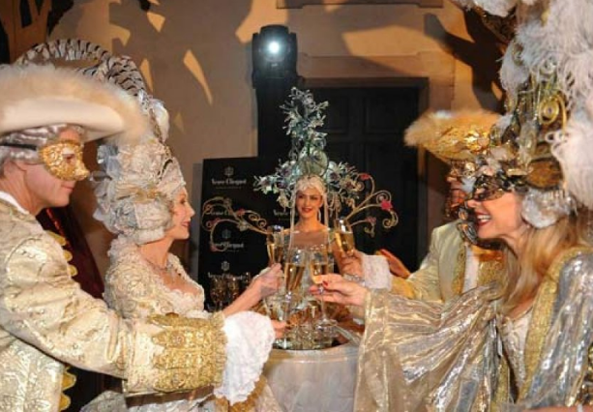 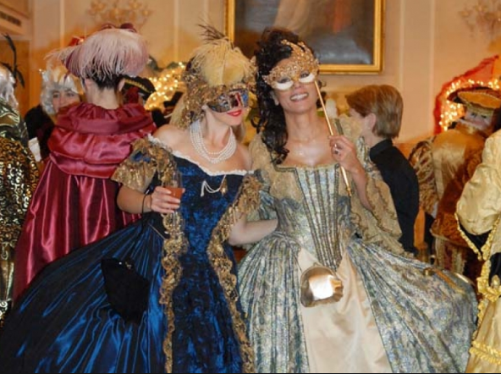 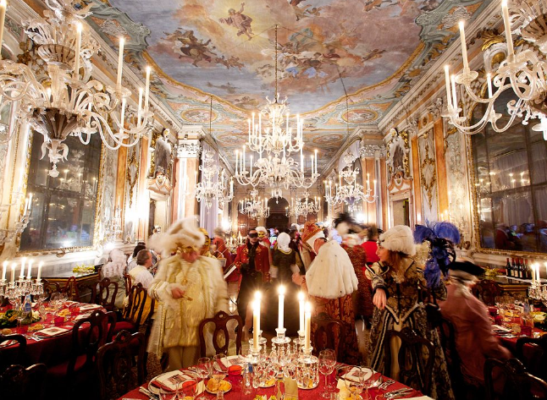
Балы, продуманные до мельчайших деталей, вне пространства и времени, погружая в атмосферу былых времен. Роскошное меню, захватывающие выступления, элегантность, костюмированное шоу, цвета, звуки, вкусы... все вместе открывает для гостей другую Венецию, еще более прекрасную и волшебную.
Календарь балов 2017
18.02.2017
The Official Dinner Show and Ball
February 18, 2017 9:00 PM - Salone Ca' Vendramin Calergi
€440.00
19.02.2017
The Official Dinner Show and Ball
February 19, 2017 9:00 PM - Salone Ca' Vendramin Calergi
€440.00
20.02.2017, 21.02.2017, 22.02.2017, 23.02.2017 – под запрос
24.02.2017
The Official Dinner Show and Ball
February 24, 2017 9:00 PM - Salone Ca' Vendramin Calergi
€440.00
25.02.2017
The Official Dinner Show and Ball
February 25, 2017 9:00 PM - Salone Ca' Vendramin Calergi
€550.00
26.02.2017
The Official Dinner Show and Ball
February 26, 2017 9:00 PM - Salone Ca' Vendramin Calergi
€440.00
27.02.2017
The Official Dinner Show and Ball
February 27, 2017 9:00 PM - Salone Ca' Vendramin Calergi
€440.00
28.02.2017
The Official Dinner Show and Ball
February 28, 2017 9:00 PM - Salone Ca' Vendramin Calergi
€440.00
В 20:30 гостей встречают в главной гостиной и провожают в салоны, где подается аперитив и начинается анимационная программа. Далее и до 23:15 ужин в театральном зале с живой музыкой и выступлениями. Обед состоит с пятью переменами блюд (антипаста, первое блюдо, второе блюдо, десерт) и выбором итальянских вин. Вечерняя программа продолжается в зале.
После полуночи живая музыка и ди-джей до 02:30 с коктейль баром (2 напитка включены в стоимость).
Dress Code: костюм и маска

Дети до 18 лет не допускаются.

Комиссия 5%

